Colegio Américo Vespucio
Segundo Básico / Lenguaje y Comunicación
IALA / 2020

Lectura Semanal
Segundo Básico

Nombre | Curso | Fecha
 | 2° Básico | _____/____/ 2020

OA2 Leer en voz alta para adquirir fluidez: • pronunciando cada palabra con precisión, aunque se autocorrijan en contadas ocasiones • respetando el punto seguido y el punto aparte • sin detenerse en cada palabra
OA8 Desarrollar el gusto por la lectura, leyendo habitualmente diversos textos.
OA5 Demostrar comprensión de las narraciones leídas: • extrayendo información explícita e implícita • reconstruyendo la secuencia de las acciones en la historia • identificando y describiendo las características físicas y los sentimientos de los distintos personajes • recreando, a través de distintas expresiones (dibujos, modelos tridimensionales u otras), el ambiente en el que ocurre la acción • estableciendo relaciones entre el texto y sus propias experiencias • emitiendo una opinión sobre un aspecto de la lectura

Lee

PELITOS BLANCOS

Había una vez una villa de conejos llamada “Orejas Caídas” que quedaba al norte de un bosque. A los conejos que vivían ahí les decían “orejas caídas” porque tenían las orejas inclinadas completamente hacia abajo. Los conejos de esta villa estaban muy orgullosos de sus orejas largas y caídas. Pero había un conejo joven de la villa que no se sentía muy feliz. Sus orejas eran diferentes pues las tenía paradas. Todos se burlaban de él y lo llamaban “Pelitos blancos”.
- Deberías estar orgulloso ya que tus orejas son igualitas a las que tenía tu abuelito, - le decía siempre su mamá.
Pero a Pelitos blancos no le gustaba verse diferente. Quería que sus orejas fueran largas y caídas como las de los demás conejos de su villa.
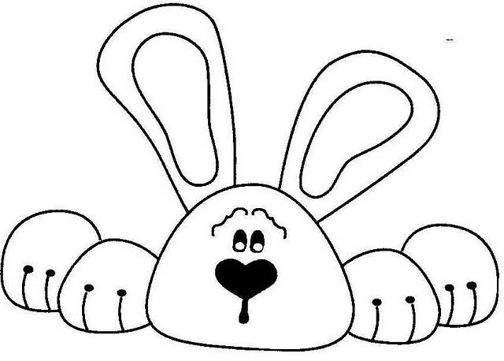

Ahora responde:

1. ¿De qué estaban orgullosos los conejos de la villa?

_______________________________________________________________________

2. ¿Por qué el conejito joven no se sentía feliz?

_______________________________________________________________________

3. ¿Qué quiere decir “orejas inclinadas”?

_______________________________________________________________________

4. ¿Por qué “Pelitos blancos” debía estar orgulloso de sus orejas?

_______________________________________________________________________

5. ¿Qué nos enseña principalmente este cuento?

_______________________________________________________________________

_______________________________________________________________________

